盘锦市2020年1-5月份财政预算执行情况

2020年1-5月份全市各级财政部门积极应对疫情不利影响，强化财政收入管理，进一步压减非急需非刚性支出，切实做好减税降费等各项财税政策，大力支持企业复工复产。全市财政收入质量总体较好，财政支出结构不断优化，民生等重点支出保障有力，确保财政政策和资金提质增效，发挥好稳定经济增长的关键作用。
一、财政收入执行情况
（一）一般公共预算收入
2020年1-5月份全市一般公共预算收入70.9亿元，同比增长4.1%，完成年度预算的44.8%，超过序时进度3.1个百分点。其中各项税收收入54.6亿元，同比增长4.6%，占一般公共预算收入的77.0%。各项非税收入16.3亿元，同比增长2.5%，占一般公共预算收入的23.0%。
市本级一般公共预算收入16.8亿元，同比减少5.9亿元，下降25.9%，完成年度预算的38.1%。县区一般公共预算收入54.1亿元，同比增加8.7亿元，增长19.0%，完成年度预算的47.4%，其中：
盘山县13.8亿元，同比增长36.7%，完成年度预算的55.6%；双台子区3.2亿元，同比增长4.6%，完成年度预算的43.6%；兴隆台区9.1亿元，同比下降8.9%，完成年度预算的40.6%；大洼区4.9亿元，同比下降19.7%，完成年度预算的36.2%；辽东湾经济区23.0亿元，同比增长42.9%，完成年度预算的50.1%。
分征收部门情况：税务部门56.3亿元，同比增加2.3亿元，增长4.3%，完成年度预算的44.3%；财政部门14.6亿元，同比增加0.5亿元，增长3.4%，完成年度预算的46.6%。
主要收入项目完成情况：
1.增值税22.2亿元，同比减少2.6亿元，下降10.6%。影响因素：一是制造业减收1.2亿元，其中石化加工业减收0.5亿元，主要是受疫情及年初留抵税额较大影响，其中北方华锦化学工业股份有限公司减收3.6亿元，辽河石化分公司减收1.1亿元，北方沥青燃料有限公司减收0.6亿元。另外盘锦浩业化工有限公司自查补税增收4.6亿元；二是石油开采业减收1.2亿元，其中受国际原油价格下跌影响，中石油辽河油田分公司减收1.1亿元；三是批发零售业减收0.7亿元，主要是受疫情影响，批发零售业市场萎缩，销售有所下降，其中盘锦瑞东石化有限公司减收0.2亿元。
2.企业所得税11.5亿元，同比增加6.5亿元，增长131.3%。影响因素：一是石化加工业利润增长，同比增收5.4亿元，其中北方沥青燃料有限公司增收3.5亿元、盘锦浩业化工有限公司增收0.7亿元、北方华锦化学工业股份有限公司增收0.3亿元。二是批发零售业同比增收0.6亿元，主要是石化批发企业采购成本下降，利润增加。
3.个人所得税1.4亿元，同比减少672万元，下降4.6%，主要是受个人所得汇算清缴政策因素影响。
4.资源税2.7亿元，同比减少0.5亿元，下降14.8%，主要是受国际原油价格下跌影响。
5.城市维护建设税3.3亿元，同比减少0.5亿元，下降11.9%，主要是受增值税、消费税大幅减收影响。
6.城镇土地使用税5.9亿元，同比减少2.0亿元，下降25.0%，主要是受我市土地使用税地段登记税额标准下调影响，前四个月已多缴土地使用税将在5、6月份集中退抵。
7.契税2.9亿元，同比增加1.6亿元,增长117.1%。主要是受土地转让同比增加影响，其中盘锦千信实业有限责任公司新购地缴纳契税0.4亿元。
8.非税收入16.3亿元，同比增加0.4亿元，增长2.5%。主要是辽东湾经济区罚没收入增加。
（二）政府性基金预算收入
2020年1-5月份全市政府性基金预算收入29.6亿元，同比增加15.5亿元，增长109.5%。主要是辽东湾经济区国有土地使用权出让收入24.2亿元，同比增加18.2亿元，增长299.2%。
市本级政府性基金预算收入2.9亿元，同比增加2.4亿元，增长513.3%，主要是国有土地使用权出让收入同比增加2.7亿元。
二、财政支出执行情况
（一）一般公共预算支出
2020年1-5月份全市一般公共预算支出73.8亿元，同比增加4.2亿元，增长6.0%。
市本级一般公共预算支出30.5亿元，同比增加2.2亿元，增长7.9%。县区一般公共预算支出43.3亿元，同比增加2.0亿元，增长4.7%，其中：
盘山县8.3亿元，同比减少1.1亿元，下降12.1%；双台子区2.6亿元，同比减少0.8亿元，下降23.7%；兴隆台区9.0亿元，同比减少1.0亿元，下降10.0%；大洼区8.5亿元，同比减少0.1亿元，下降1.5%；辽东湾经济区14.8亿元，同比增加5.0亿元，增长51.7%
主要支出项目如下：
1.一般公共服务支出4.3亿元，同比减少1.8亿元，下降29.4%，主要是厉行节约、压减一般性支出。
2.教育支出5.7亿元，同比减少1.4亿元，下降19.1%，主要是受新冠疫情影响，中小学部分年级尚未开学，公用经费及采购项目支出减少。
3.社会保障和就业支出20.3亿元，同比增加0.9亿元，增长4.5%。主要是各项社会保障事项支出同比增加。
4.卫生健康支出2.8亿元，同比减少0.1亿元，下降4.1%，主要是5月份当月疫情防控经费支出减少。
5.农林水支出4.2亿元，同比减少1.1亿元，下降20.2%，主要是上年同期拨付专项资金较多。
（二）政府性基金预算支出
2020年1-5月份全市政府性基金支出25.4亿元，同比增加17.3亿元，增长215.5%。其中，辽东湾经济区国有土地使用权出让收入及对应专项债务收入安排的支出23.8亿元，同比增加17.7亿元。
市本级政府性基金支出1,223万元，同比减少8万元，下降0.6%。
三、财政预算执行的主要特点
（一）财政收入呈稳步增长态势，各项指标位于全省前列
2020年前五个月，在疫情防控常态化下，随着我市企业复工复产和项目投资的加速，财政收入增幅呈稳步增长态势。

2020年1-5月份全市主要收入指标完成情况表
收入指标 | 1月份 | 2月份 | 3月份 | 4月份 | 5月份
一般公共预算收入增幅（%） | 2.0 | 2.5 | 2.4 | 3.5 | 4.1
税收收入增幅（%） | -1.2 | 3.2 | 2.1 | 4.7 | 4.6
非税占比（%） | 20.0 | 19.9 | 19.8 | 20.0 | 23.0

1-5月份，我市一般公共预算收入70.9亿元，同比增长4.1%，增速全省排名第一位，高于全省平均增幅（-13.7%）17.8个百分点。税收收入同比增长4.6%，增速全省排名第一位，高于全省平均增幅（-15.6%）20.2个百分点。非税收入占比23.0%，全省排名第四位，低于全省平均占比（26.3%）3.3个百分点。

2020年1-5月份辽宁省及我市一般公共预算收入增幅情况
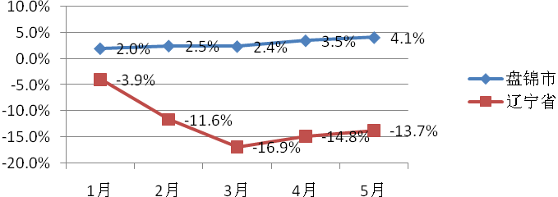

2020年1-5月份辽宁省及我市税收收入增幅情况
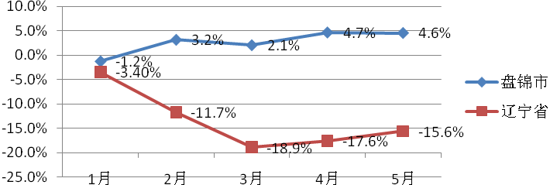

2020年1-5月份辽宁省及我市非税收入占比情况
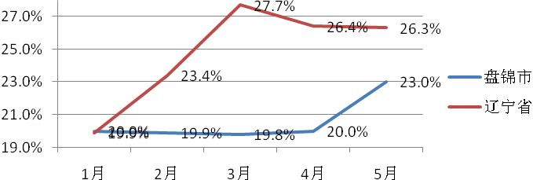
（二）地区间收入不均衡
虽然我市主要收入指标在全省排名靠前，但从部分地区完成情况看，地区间收入不均衡现象愈加明显。1-5月份，市本级（-25.9%）、兴隆台区（-8.9%）、大洼区(-19.7%)收入增幅低于全市平均水平，地区间收入增幅最高的辽东湾（42.9%）和最低的市本级（-25.9%）相差68.8个百分点,税收收入增幅最高的盘山县（61.0%）和最低的市本级（-24.3%）相差85.3个百分点。
（三）受疫情等多因素叠加影响，收入增幅较同期下降
受疫情、减税降费、政策翘尾垫高基数等多因素叠加影响，1-5月份全市收入增幅较同期降低3.1个百分点。分行业来看，1-5月份全市第二产业全口径税收收入同比减收16.8亿元，下降15.9%。其中采矿业减收5.4亿元，下降29.3%；化学原料和化学制品制造业减收18.3亿元，下降70.6%。零售业减收0.5亿元，主要是受疫情影响，批发零售业市场萎缩；交通运输业同比减收0.4亿元、居民服务、修理和其他服务业同比减收0.7亿元。
（四）牢牢兜住民生底线，全力保障重点支出需求
受疫情等叠加因素影响，短期内全市财政收入稳定增长压力较大、困难较多，同时全力支持做好“六保”“六稳”相关工作和债务付息等刚性重点支出需求不减，财政收支矛盾将十分突出。各级财政积极筹措调度资金，进一步优化财政支出结构，通过压缩一般性支出、盘活存量资金、强化内控管理等系列措施，确保各项重点支出及时拨付。1-5月份，我市一般预算支出完成73.8亿元，增长6.0%，其中公共安全支出增长26.2%、社会保障和就业支出增长4.5%、交通运输支出增长59.7%、与企业复工复产相关的商业服务业等支出增长44.7%。
全市各级财政部门做好疫情防控经费保障工作，加强收入预期管理，全面落实好各项财政扶持政策，采取更加有力的举措，一手抓好疫情防控保障工作，一手抓好财政运行工作，为在疫情防控常态化情况下，经济社会恢复正常秩序、实现高质量发展提供坚实的财政保障。

